- Scrivi la definizione di parabola come luogo geometrico

- Scrivi la definizione di circonferenza come luogo geometrico

- Scrivi la definizione di ellisse come luogo geometrico

- Scrivi la definizione di iperbole come luogo geometrico

- Scrivi nel riquadro delle parabole le rispettive equazioni elencate sotto:
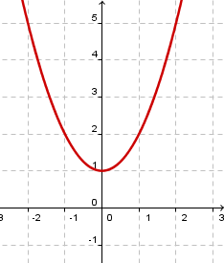 | 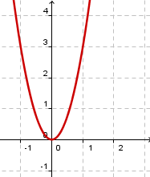 | 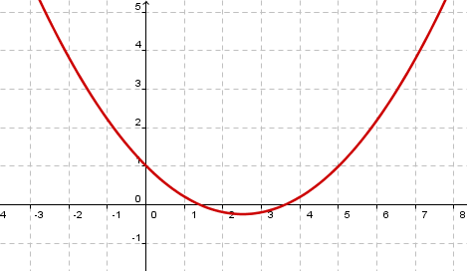
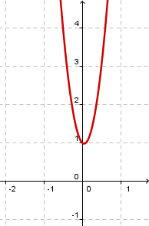 | 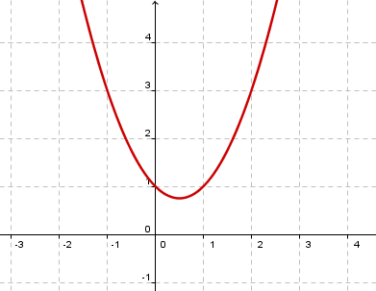 | 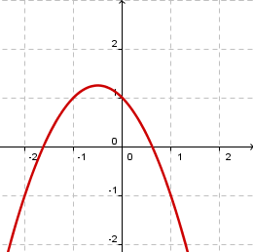

$$y=x^{2}−x+1$$ | $$y=−x^{2}−x+1$$ | $$y=\text{10}x^{2}−x+1$$ | $$y=0,2x^{2}−x+1$$ | $$y=x^{2}+1$$ | $$y=3x^{2}$$
- Scrivi nel riquadro delle coniche le rispettive equazioni elencate sotto:
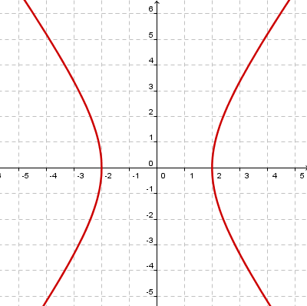 | 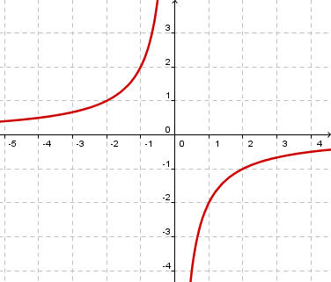 | 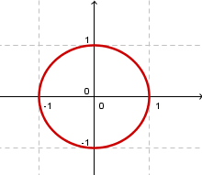
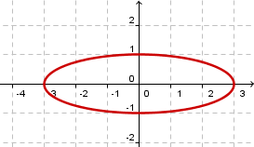 | 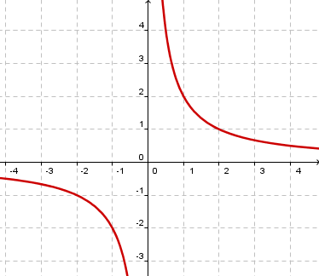
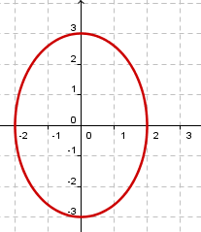 | 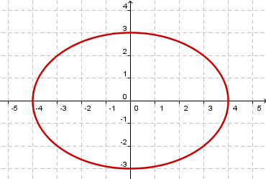 | 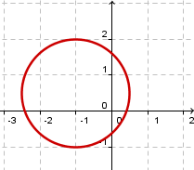
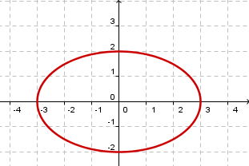 | 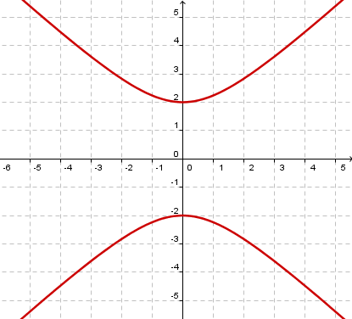 | 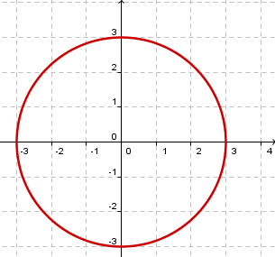

$$x^{2}+y^{2}=9$$ | $$x^{2}+y^{2}+2x−y−1=0$$ | $$\text{xy}=−2$$ | $$\text{xy}=2$$ | $$x^{2}+y^{2}=1$$ | $$\frac{x^{2}}{\text{16}}+\frac{y^{2}}{9}=1$$ | $$\frac{x^{2}}{9}+\frac{y^{2}}{4}=1$$
$$\frac{x^{2}}{4}+\frac{y^{2}}{9}=1$$ | $$\frac{x^{2}}{9}+y^{2}=1$$ | $$\frac{x^{2}}{4}−\frac{y^{2}}{9}=1$$ | $$\frac{x^{2}}{4}−\frac{y^{2}}{4}=−1$$

- Disegna nei rispettivi grafici le seguenti coniche di equazione data:
$$x^{2}+y^{2}=\text{25}$$  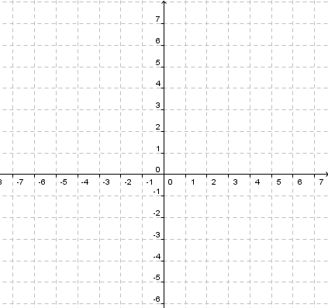 | $$\frac{x^{2}}{\text{49}}+\frac{y^{2}}{\text{25}}=1$$
$$\text{xy}=1$$ | $$\text{xy}=−1$$
- Trasforma in intervalli le seguenti scritture:
$$x>2$$ | $$−1<x<3$$ | $$−1≤x<3$$ | $$x<3$$ | $$x≤−\text{10}$$ | $$−3≤x≤3$$ | $$0<x≤\text{10}$$ | $$x≤0$$
- Trasforma in maggiore minore i seguenti intervalli:
$$\left[−1;1\right]$$ | $$\left(−∞;\text{54}\right)$$ | $$(−∞;\text{54}]$$ | $$\left(−3;+∞\right)$$ | $$\left(−3;+3\right)$$ | $$[−\text{15};+∞)$$ | $$[−\text{15};7)$$ | $$(\text{13};\text{23}]$$
- Risolvi la seguente disequazione intera di secondo grado $2x^{2}−x−3<0$scrivendo il risultato sotto forma di intervallo

